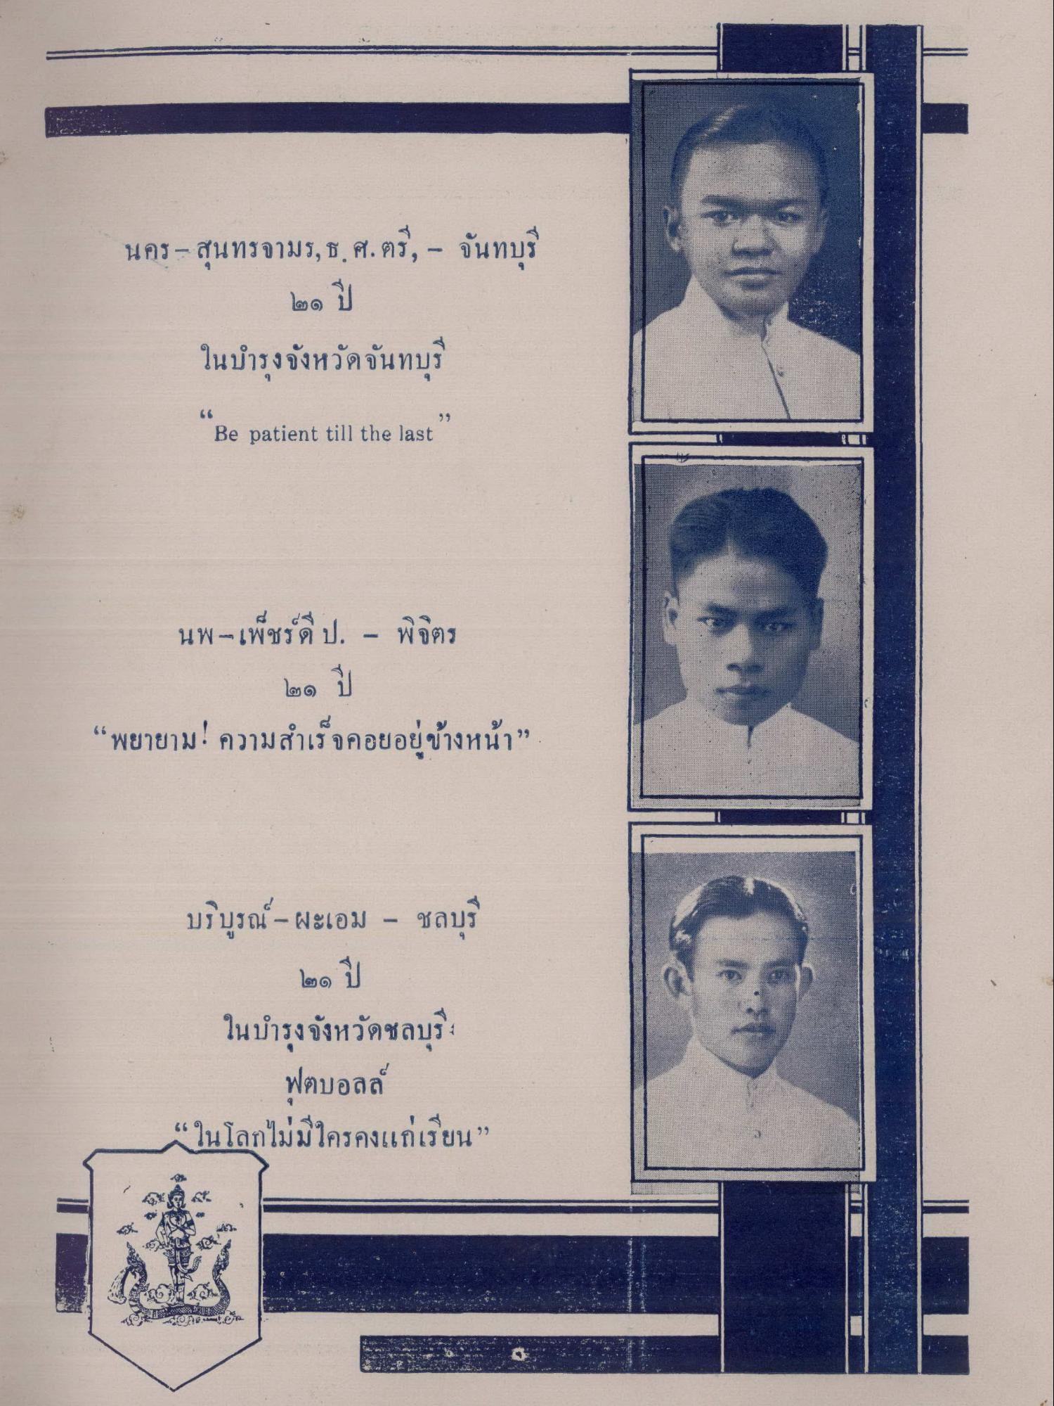
นคร - สุนทรจามร, ธ. ศ.ตรี,
จันทบุรี
ܠ1 ܘܣܐ
ในบํารุงจังหวัดจันทบุรี
Be patient till the last
นพ-เพ็ชร์ดี ป. - พิจิตร
๒๑ ปี “พยายาม: ความสําเร็จคอยอยู่ข้างหน้า”
colo
บริบูรณ์ - ผะเอม - ชลบุรี
๒๑ ปี
ในบํารุงจังหวัดชลบุรี
ฟุตบอลล์ “ในโลกไม่มีใครคงแก่เรียน”

